Nama : Andri Firman Saputra   
NIM : 201011402125   
Kelas : 05TPLP016   
Tugas : Pertemuan 12 – Pemrograman Web 1

1. Apa yang dimaksud class dalam CSS?

Class CSS adalah atribut yang digunakan untuk mendefinisikan sekelompok elemen HTML untuk

menerapkan gaya dan pemformatan unik ke elemen tersebut dengan CSS.

1. Membuat file css, membuat class css dan menghubungkan css ke html

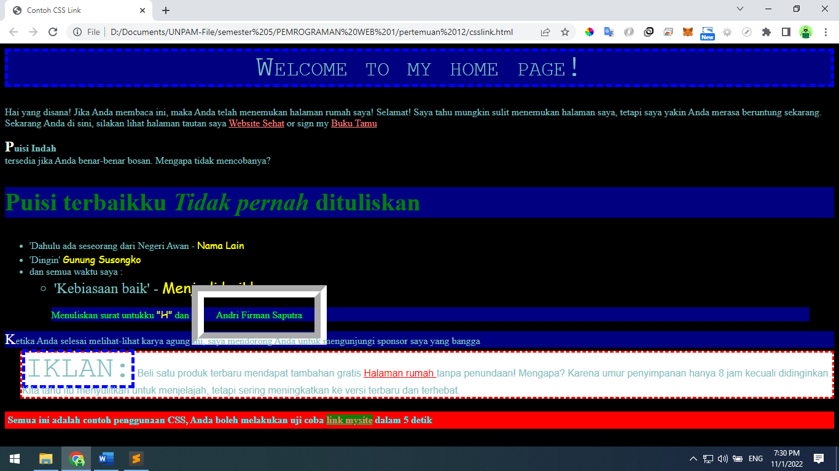

Source code csslink.html:

<html>

<head>

<title>Contoh CSS Link</title>

<link rel="stylesheet" TYPE="text/css" href="style.css">

</head>

<body>

<h1 CLASS="funkyclass" ALIGN="center">Welcome to my home page!</h1> Hai yang disana! Jika Anda membaca ini, maka Anda telah menemukan halaman rumah saya! Selamat! Saya tahu mungkin sulit menemukan halaman saya, tetapi saya yakin Anda merasa beruntung sekarang. Sekarang Anda di sini, silakan lihat halaman tautan saya <a HREF="http://www.mysite.com/coolsites.html">Website Sehat</a> or sign my <a HREF="http://www.mysite.com/guestbook.html">Buku Tamu</a>

</p>

<div CLASS="foo"> Puisi Indah <br> tersedia jika Anda benar-benar bosan. Mengapa tidak mencobanya? </div>

<h2 CLASS="ex1"> Puisi terbaikku <em>Tidak pernah</em> dituliskan </h2>

<ul>

<li>'Dahulu ada seseorang dari Negeri Awan - <span CLASS="class1">Nama Lain</span>

</li>

<li>'Dingin' <span CLASS="class1">Gunung Susongko</span>

</li>

<li>dan semua waktu saya : <ul>

<li> 'Kebiasaan baik' - <span CLASS="class1">Menjadi baik!</span>

</li>

</ul>

</li>

</ul>

<blockquote>Menuliskan surat untukku <span ID="tagid2">&quot;H&quot;</span> dan <span ID="tagid1">Andri Firman Saputra</span>

</blockquote>

<div CLASS="class5"> Ketika Anda selesai melihat-lihat karya agung ini, saya mendorong Anda untuk mengunjungi sponsor saya yang bangga </div>

<p CLASS="special">

<span CLASS="funkyclass">IKLAN:</span> Beli satu produk terbaru mendapat tambahan gratis <a HREF="http://www.google.com">Halaman rumah </a> tanpa penundaan! Mengapa? Karena umur penyimpanan hanya 8 jam kecuali didinginkan. Kita tahu itu menyulitkan untuk menjelajah, tetapi sering meningkatkan ke versi terbaru dan terhebat.

</p>

<h4 class="heading-bawah">Semua ini adalah contoh penggunaan CSS, Anda boleh melakukan uji coba <a HREF="http://www.mysite.com/selfdestruct.html" CLASS="case1">link mysite</a> dalam 5 detik </h4>

</body>

</html>

Source Code style.css:

body {

color: #80c0c0;

background: black;

}

a:link {

color: #ff8080;

}

a:visited {

color: #ff0000;

}

a:active {

color: #a05050;

}

a.case1:link {

background: green;

}

p:first-line {

margin-left: 25px;

}

div.foo:first-line {

font-weight: bold;

margin-left: 30px;

}

div:first-letter {

font-size: x-large;

color: #ffffff;

}

ul ul li {

font-size: x-large;

font-decoration: italic;

}

h2 em {

font-weight: 900;

}

h2.ex1 {

color: green; /\* This type of heading MUST be Green and Large! \*/

line-height: 50px;

font-size: 40px;

}

.funkyclass {

font: 36pt/40pt courier;

font-variant: small-caps;

border: thick dashed blue;

}

#tagid1 {

padding: 20px;

border: 20px groove #ffffff;

}

.class1,

#tagid2 {

font-family: "comic sans ms", fantasy;

color: rgb(100%, 100%, 0%);

}

h1,

h2,

div.class5,

blockquote {

background: #000080;

}

p.special {

font: 12pt/14pt sans-serif;

margin: 5px 0px 2px 25px;

border: medium dashed #ff0000;

background: white url(http://www.foo.com/image.gif) repeat-x fixed top right;

}

blockquote {

margin-left: 2cm;

color: #00ff00;

}

.part1 {

font-size: xx-large;

color: #808000;

}

h5 {

font-size: xx-small !important;

color: red !important;

}

.heading-bawah {

background-color: red;

padding: 5px;

color: cyan;

}